**西安电子科技大学**

**B级达标测试 课程实验报告**

**实验名称 数字2DPSK频带传输系统的设计**

网络与信息安全学院 班

成 绩

姓名 邹胜 学号18180100045

同作者 尚进，徐晗翔

实验日期 2021 年 5 月 7 日

|  |
| --- |
| 指导教师评语：  指导教师：  年 月 日 |
| **实验报告内容基本要求及参考格式**  一、实验目的  二、实验所用仪器（或实验环境）  三、实验基本原理及步骤（或方案设计及理论计算）  四、实验数据记录（或仿真及软件设计）  五、实验结果分析及回答问题（或测试环境及测试结果） |

1. 实验目的

1、对一数字频带传输系统进行调制与解调设计

2、输入输出时域波形和频域波形

3、数字频带传输系统为2DPSK

二、实验要求

1.码率：24kbit/s；

2.获取时域波形和频域波形；

3.完成实验报告。

4.信道采用高斯信道；

5.解调采用相干解调；

6.要求波形正确、清晰，便于分析；

7.报告要对数据、波形进行分析、说明，获取信息，得出合理、正确结论。

三、实验环境

Matlab

四、实验基本原理及步骤

1、2DPSK基本原理

2DPSK简称为二进制差分相移键控，不是利用载波相位的绝对值传送数字信息，而是用前后码元的相对载波相位值传送数字信息。相对载波相位值就是当前码元与前一码元的载波相位差。该方法改善了2PSK中产生误码的问题，具体如下例：

|  |  |  |  |  |  |  |  |  |  |  |
| --- | --- | --- | --- | --- | --- | --- | --- | --- | --- | --- |
|  | 1 | 0 | 1 | 0 | 1 | 1 | 0 | 0 | 1 | 1 |
| （0） | π | π | 0 | 0 | π | 0 | 0 | 0 | π | 0 |
| （π） | 0 | 0 | π | π | 0 | π | π | π | 0 | π |

二进制数字信息：

2DPSK信号相位：

或：

信号相位本位和前一位差为π时，二进制数字信息为1；差为0时，二进制数字信息为0。

2、2DPSK信号调制原理

2DPSK信号调制方法有两种，模拟调制法和键控调制法，本次实验使用键控调制法。

**模拟调制法：**将信号码进行码变换（绝对码变为相对码），再进行码型变换（单极不归零码变为双极不归零码），然后与载波信号相乘可得2DPSK信号。

绝对码 相对码 2DPSK

乘法器

码型变换

码变换

载波信号

**键控调制法：**将基带信号进行差分变换后形成相对码，再通过反相器形成相对码的反码，将二者分别与载波信号相乘，最后进行相加后得到2DPSK信号。

反相器

差分变换

基带信号

已调信号

载波输入

选相开关

3、2DPSK信号解调原理

2DPSK信号解调方法也有两种，极性比较法（相干解调）和相位比较法（差分相干解调），本次实验使用极性比较法。

**极性比较法：**将2DPSK信号通过带通滤波器（本次实验使用了高斯信道），滤去杂波信号，使2DPSK信号通过。然后将该信号与载波信号相乘，进行相干解调，随后通过低通滤波器，滤去高频信号，使低频信号通过，然后通过抽样判决器判决还原出二进制数字信号，得到相对码，最后通过码反变换器，得到了绝对码。

码反变换器

抽样判决器

相乘器

带通滤波器

低通滤波器

载波信号

**相位比较法：**将2DPSK信号通过带通滤波器（本次实验使用了高斯信道），滤去杂波信号，使2DPSK信号通过。然后对2DPSK信号进行一个码元间隔的延时，随后通过低通滤波器，滤去高频信号，使低频信号通过，然后通过抽样判决器判决还原出二进制数字信号，得到相对码，最后通过码反变换器，得到了绝对码。

低通滤波器

相乘器

抽样判决器

带通滤波器

延迟Ts

1. 方案设计

本次实验采用键控调制法和极性比较法进行调制解调，通过matlab代码进行模拟实验。

1. 设置常量

%%%一些常量

close all;

i=10;  %表明的是10个长度

j=240000;   %对应的是总共的比特数24万比特（10s）

t=linspace(0,10,j); %表明的是0-10这个区间表现在图像上(时间范围)

fc=4; %载波频率

fm=i/5; %码元速率

B=2*fm; %信号带宽

1. 产生基带信号

%%%产生基带信号

a=round(rand(1,i));

st1=t;

    for n=1:i   %对每秒内的信息赋二进制01数

        if a(n)==0  %为0

            for m=j/i*(n-1)+1:j/i*n

                st1(m)=0;   %为0

            end

        else

            for m=j/i*(n-1)+1:j/i*n

                st1(m)=1;   %为1

            end

        end

    end

figure(1);

subplot(311);

plot(t,st1);

title('生成的第一个图像--绝对码');

axis([0,5,-1,2]);

ylabel('绝对码');

xlabel('时间');

1. 差分变换

%%%差分变换

b=zeros(1,i);   %创造一个10长度的数组

b(1)=a(1);

for n=2:10  %利用的是键控调制中的数字表达式：a(n)=b(n)+b(n-1)

    if a(n)==1

        if b(n-1)==1

            b(n)=0;

        else

            b(n)=1;

        end

    else

        b(n)=b(n-1);

    end

end

st1=t;  %这里将我们指定的空间分为和t相同多的等长矩阵

for n=1:i   %将得到的值赋给st1矩阵

    if b(n)==0

        for m=j/i*(n-1)+1:j/i*n

            st1(m)=0;

        end

    else

        for m=j/i*(n-1)+1:j/i*n

            st1(m)=1;

        end

    end

end

subplot(312);

plot(t,st1);

title('生成的第二个图像--相对码');

axis([0,5,-1,2]);

ylabel('相对码');

xlabel('时间');

1. 通过反相器

%%%相对码的反码

st2=t;  %再创建一个矩阵

for n=1:j

    if st1(n)==1

        st2(n)=0;

    else

        st2(n)=1;

    end

end

subplot(313)

plot(t,st2)

title('生成的第三个图像--相对码的反码');

axis([0,5,-1,2]);

ylabel('反码');

xlabel('时间');

1. 生成载波信号

%%%载波信号

s1=sin(2*pi*fc*t);

figure(2);

plot (s1) ;

title('生成的第四个图像--载波信号');

axis([0,96000,-1,1]);

ylabel('载波信号');

xlabel('时间');

1. 生成调制信号

%%%调制信号

d1=st1.*s1;

d2=st2.*(-s1);  %反相180度

figure(3);

subplot(411);

plot(t,d1);

title('生成第五个图像--调制1/2');

ylabel('st1*s1');

xlabel('时间');

axis([0,5,-2,2]);

subplot(412);

plot(t,d2);

title('生成的第六个图像--调制2/2');

ylabel('st2*(-s1)');

xlabel('时间');

axis([0,5,-2,2]);

dpsk=d1+d2;

subplot(413);

plot(t,dpsk);

title('生成的第七个图像--调制后的信号');

ylabel('调制结果');

xlabel('时间');

axis([0,5,-2,2]);

1. 得到调制好的2DPSK信号的频谱图

%求2DPSK信号的频谱

[f,af]=T2F(t,dpsk); %经过傅里叶变换的信号求频域

%plot(f,af);

title('得到的第八个图像--频域波形');

axis([-20,20,0,3]);

xlabel('频率');

ylabel('幅度');

1. 通过高斯信道并与载波相乘后，通过低通滤波器

%高斯信道

dpsk=awgn(dpsk,10);%加入高斯噪声信噪比是10

figure(4);

subplot(411);

plot(t,dpsk);

title('生成的第九个图像--高斯信道的信号');

xlabel('时间');

ylabel('加噪声的信号');

axis([0,5,-2,2]);

%%%与载波相乘

dpsk=dpsk.*sin(2*pi*fc*t);

subplot(412);

plot(t,dpsk);

title('得到的第十个图像--和载波相乘');

ylabel('和载波相乘');

xlabel('时间');

axis([0,5,-2,2]);

%%%低通滤波

[f,af]=T2F(t,dpsk);

[t,dpsk]=lpf(f,af,B);   %经过低通滤波过滤掉高频信号

subplot(413);

plot (t,dpsk) ;

title('得到的第十一个图像--低通滤波');

xlabel('时间');

ylabel('通过的低频信号');

axis([0,5,-1,2]);

1. 进行抽样判决

%%%抽样判决

st=zeros(1,i);

for m=0:i-1

if dpsk(1,m*24000+12000)<0

    st(m+1)=0;

for j=m*24000+1:(m+1)*24000

        dpsk(1,j)=0;

end

else

    for j=m*24000+1:(m+1)*24000

        st(m+1)=1;

        dpsk(1,j)=1;

    end

end

end

subplot(414);

plot(t,dpsk);

axis([0,5,-1,2]);

title('得到的第十二个图像--抽样判决后波形')

xlabel('时间');

ylabel('判决结果');

1. 进行码反变换

%%%码反变换

dt=zeros(1,i);

dt(1)=st(1);

for n=2:i

    if (st(n)-st(n-1))<=0&&(st(n)-st(n-1))>-1

        dt(n)=0;

    else

        dt(n)=1;

    end

end

st=t;

for n=1:i

    if dt(n)<1

        for m=j/i*(n-1)+1:j/i*n

            st(m)=0;

        end

    else

        for m=j/i*(n-1)+1:j/i*n

            st(m)=1;

        end

    end

end

figure(5);

subplot(311);

plot(t,st);

title('解调后的波形');

axis([0,5,-1,2]);

1. 实验结果分析

1、生成绝对码，相对码和绝对码的反码，可根据相对码的前一位和本位异或进行验证是否为本位相对应的绝对码：

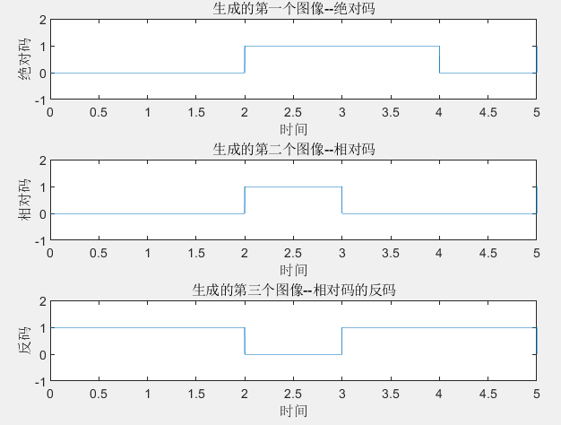

2、载波信号为sin(2*pi*fc*t)，其中fc为载波频率。

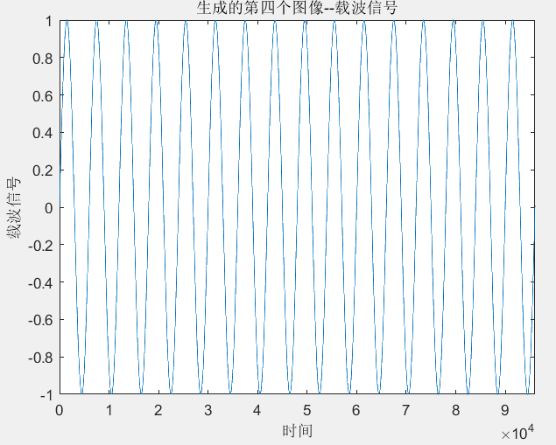

3、将基带信号进行差分变换后形成相对码，再通过反相器形成相对码的反码，将二者分别与载波信号相乘，最后进行相加后得到2DPSK调制信号，再使用傅里叶变换得到频率函数，从而得到频率波形。

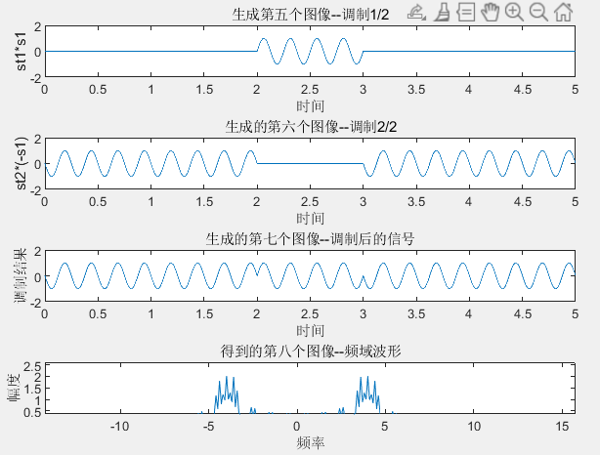

4、将2DPSK信号通过带通滤波器（本次实验使用了高斯信道），滤去杂波信号，使2DPSK信号通过。然后将该信号与载波信号相乘，进行相干解调，随后通过低通滤波器，滤去高频信号，使低频信号通过，然后通过抽样判决器判决还原出二进制数字信号，得到相对码

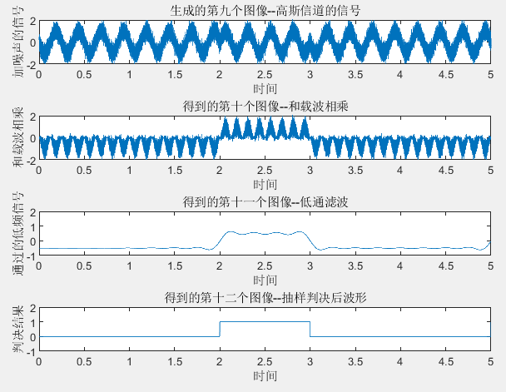

5、最后通过码反变换器，得到解调后的信号图，对比绝对码可知二者完全一致

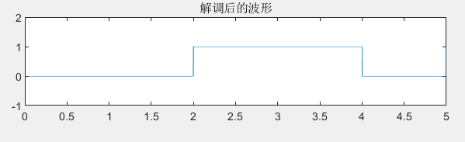

七、实验心得

在这次实验中，我们学习怎么从理论原理来得到最终的实际效果。从最初的无法获知信号的表示方法，慢慢寻找方案，讨论得到结果和分析。中间涉及到的比如差分变换怎么用代码语言表示出来，到后来的选项开关到底怎么实现，才能得到我们的已调信号。

得到已调信号后，需要加上高斯噪声，再使用带通滤波器滤除高斯噪声，而总体方案利用相干解调方式来进行解调。低通滤波器的实现和抽样判决，这时候得到的基带信号的反码，于是再码反变换器进行变换。得到最终结果。

其中对我们而言的难点在于设计低通滤波器的过程，所幸在能够借鉴到网络上一些同学的思路，得以将测试正确完成。此次测试令我们获益匪浅，对于我们个人而言是一次能力上的进步，也对我们的团结协作能力具有更加有益的帮助。